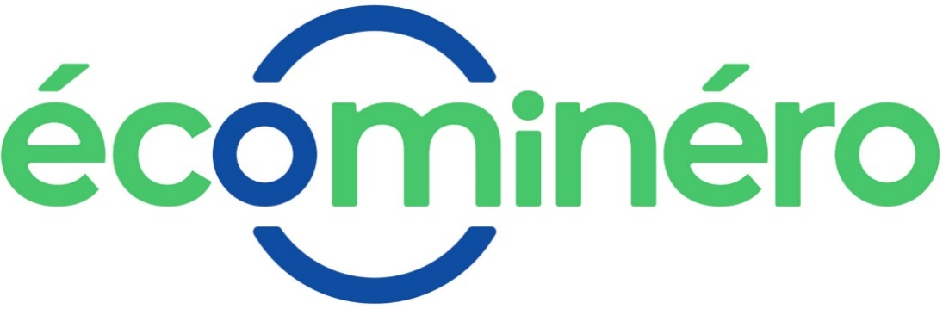

DOSSIER À COMPLÉTER

DISPOSITIF DE SOUTIEN PLURIANNUEL AUX ACTIVITÉS DE RÉEMPLOI OU DE LA RÉUTILISATION DE PMCB MINÉRAUX ET INERTES (CATÉGORIE 1)

Ce formulaire peut être enregistré sur un ordinateur ou tout autre support (clé USB, etc.) pour le remplir à la convenance, le conserver, le transmettre, etc. puis l'imprimer, si nécessaire.

- Formulaire adapté du CERFA 12156-05 et complété par des éléments nécessaires à l’analyse des candidatures pour l’appel à projets d’Écominéro « Soutien pluriannuel aux activités de réemploi et de réutilisation».
- Le règlement de l'appel à candidature est disponible sur le site d’Écominéro pour vous accompagner dans votre démarche de demande de soutien

Le dossier dûment complété et des pièces sont à envoyer par mail à reemploi@ecominero.fr

Calendrier des candidatures
 | Session unique
Candidatures | 13 mai au 29 septembre
Audition et sélection | 30 septembre au 30 novembre
Réponse aux candidats | 4 décembre

Les documents attendus pour une candidature complète :
- Le présent document dûment renseigné
- Budgets prévisionnels 2024, 2025, 2026

Le candidat peut ajouter sous format libre tout document qu’il juge pertinent pour la compréhension de l’activité étudiée. Des documents complémentaires pourront être sollicités par Ecominéro en cas de dossier incomplet ou si ceux-ci s’avèrent nécessaires à l’instruction de la candidature.

Un accusé de réception sera adressé par mail au candidat par Écominéro suite à la réception de son dossier de candidature.

--
Contact pour toute question ou demande d’information
Elodie Combileau, Cheffe de projets Réemploi des matériaux reemploi@ecominero.fr

- Identification du candidat
1.1 Nom – Dénomination : ………………………..……………………………………..…………
☐ Association loi 1901
☐ Coopérative (scop, scic)
☐ Structure d’insertion par l’activité économique
☐ Entreprise agréée ESUS
☐ Pôle Territorial de Coopération Economique
☐ Collectivité territoriale
☐ Fédération ou réseau professionnel
☐ Aménageur public, privé, promoteur
☐ Bailleur social
☐ Entreprise commerciale ou industrielle
☐ Collectif d’acteurs
☒ Autre, préciser ……………………………………………………………………

Sigle : ………………………………………………………………………
Site web ou réseau social : ………………………………………………………………………

1.2 Numéro Siret :
Numéro K-Bis :

1.3 Numéro RNA ou à défaut celui du récépissé en Préfecture si pertinent : I W I__I__I__I__I__I__I__I__I__I

1.4 Numéro d'inscription au registre (article 55 du Code civil local) si pertinent :
Date I__I__I__I__I__I__I__I__I
Volume : I__I__I__I Folio : I__I__I__I Tribunal d'instance :

1.5 Adresse du siège social :
N° voie, nom ………………………………………………………………………
Code postal : ………………………………………………………………………
Commune : ………………………………………………………………………

1.5.1. Adresse de gestion ou de correspondance (si différente) :
N° voie, nom ……………………………………………………
Code postal ………………………………………………………………………
Commune ………………………………………………………………………

1.6. Représentant.e légal.e (personne désignée par les statuts)
Nom : ………………………………………………………………………
Prénom : ………………………………………………………………………
Fonction : ………………………………………………………………………
Téléphone : ………………………………………………………………………
Courriel : ………………………………………………………………………

1.8 Composition de l’équipe projet et du référent de l’activité
Prénom NOM | Fonction | Téléphone | Courriel

1.9. Description de la structure
Date de création : ………………………………………………………………………
Date de parution au J.O. (si pertinent) : …………………………………………………
Objet et activités de la structure (20 lignes max) : …………………………………………………………………….

- Relations avec l'administration et les réseaux professionnels

2.1. Votre structure bénéficie-t-elle d'agrément(s) administratif(s)? ☐ oui ☐ non
Si oui, merci de préciser :

Type d’agrément | Attribué par | En date du

2.2. L’association est-elle reconnue d’utilité publique ? ☐ oui ☐ non
Si oui, date de publication au Journal Officiel : I__I__I__I__I__I__I

2.3. L'association est-elle assujettie aux impôts commerciaux ? ☐ oui ☐ non

A quels réseaux, unions ou fédérations, la structure est-elle affiliée : ……………………………………

- Présentation synthétique de l’activité
Montant demandé pour les 3 années : (max 150 000€)

Type d’activités (cocher au moins deux cases)
☐ Plateforme physique de réemploi et Matériauthèque
☐ Dépose soignée
☐ Nettoyage, préparation, reconditionnement, requalification à une échelle (semi-)industrielle
☐ Certification des PMCB
☐ Intermédiation entre chantiers de bâtiment
☐ Espace de massification et stockage des produits et matériaux
☐ Reconditionnement mécanisé des PMCB
☐ Vente, location, dépôt-vente, achat-revente, don, réservation de stock
☐ Plateforme numérique de mise en visibilité ou de vente (si elle est au service d’une ou plusieurs plateformes physiques, d’une activité de dépose soignée, nettoyage, reconditionnement, requalification)
☐ Outil numérique de traçabilité et comptabilisation (idem)
☐ Autre, préciser ……………………………………………………………………………………………………………………

PMCB principaux collectés, vendus et/ou réemployés (une ou plusieurs cases à cocher)
☐ Béton
☐ Pierre
☐ Brique
☐ Tuile
☐ Ardoise
☐ Carrelage / Éléments en céramique
☐ Sanitaires
☐ Granulats
☐ PMCB catégorie 2 (second œuvre)

Localité de l’activité
Ville :
Région :

En Quartier Prioritaire de la Politique de la Ville ☐ oui ☐ non
Si oui, le(s)quel(s)

Implantation dans des locaux
☐ Transitoires (durée inférieure à 2 ans)
☐ Transitoires (durée supérieure à 2 ans)
☐ Pérennes
☐ En recherche de nouveaux locaux

- Maturité de l’activité de réemploi de PMCB inertes
Démarrage des activités
☐ Moins d’un an
☐ Entre 1 et 3 ans
☐ Plus de 3 ans

Stade de développement
☐ En stabilisation
☐ En croissance, en changement d’échelle
☐ En essaimage

Nombre d’emplois
☐ 1 salarié
☐ Entre 2 et 5 salariés
☐ Plus de 5 salariés
Recrutement prochain / en cours de recrutement

Emplois en équivalent temps plein (ETP)

Emplois d’insertion en équivalent temps plein (si pertinent) ……………………………………………
- L’activité détaillée (aujourd’hui et d’ici à 3 ans)
Description de l’activité, des ambitions, l’environnement territorial, 4 pages max

En quoi l’activité répond au besoin local ou à une problématique de filière des PMCB inertes. Quels sont selon vous vos succès et vos points forts. 2 pages max

Quelle est la place et la part des PMCB inertes réemployés à ce jour. 1 page max

Quelle est votre ambition de passage à l’échelle d’ici à 3 ans, objectifs de réemploi des PMCB inertes réemployés, leviers de développement/stabilisation de l’activité, etc. 3 pages max

Caractère innovant de l’activité (R&D, tests en laboratoire, prototypage, etc.) si pertinent 1 page max
Pour rappel : le candidat devra transmettre les éléments permettant une diffusion du savoir auprès des acteurs engagés pour le réemploi ; par exemple les résultats de tests en laboratoire, etc.

Les emplois actuels et le potentiel de création d’emplois d’ici à 3 ans, notamment en insertion. 15 lignes max

Le partenariat avec les collectivités territoriales, acteurs de l’ESS, réseaux du bâtiment durable, etc. 1 page max

- Traçabilité et Comptabilisation des PMCB
Méthode de traçabilité, certification et comptabilisation des PMCB (pesée, outils de pilotage, etc.)

Pour information : le candidat s’engage à communiquer à Écominéro les données quantitatives et qualitatives permettant de mesurer le réemploi effectif des PMCB catégorie 1 et 2, notamment :
- Répartition tonnage par PMCB
- % global de PMCB réemployés
- % par catégorie de PMCB réemployés
- Destination des PMCB réemployés

- Plan de financement
Envoi obligatoire des budgets prévisionnels 2024, 2025, 2026

Aides financières perçues pour la réalisation de l’opération
Type d’aide et montant TTC | Partenaire financier | Obtenue | Sollicitée ou en prévision de sollicitation

Fait, le à
Désignation et Signature du représentant légal

